注意与记忆课程结课研究报告

文献：

Sharma, V., Sood, R., Khlaifia, A., Eslamizade, M. J., Hung, T. Y., Lou, D., ... & Sonenberg, N. (2020). eIF2α controls memory consolidation via excitatory and somatostatin neurons. Nature, 586(7829), 412-416.

文章地址：https://www.nature.com/articles/s41586-020-2805-8

这是麦吉尔大学教授Nahum Sonenberg和Arkady Khoutorsky、蒙特利尔大学教授Jean-Claude Lacaille和海法大学教授Kobi Rosenblum等人在2020年发在nature上的一篇论文，讲述了eIF2α在长期记忆中的作用。（eIF2是一个真核起始因子，由α、β、γ三个亚基组成，许多疾病能由eIF2活性下降引发，比如[神经退行性疾病](https://zh.wikipedia.org/wiki/%E7%A5%9E%E7%BB%8F%E9%80%80%E8%A1%8C%E6%80%A7%E7%96%BE%E7%97%85" \o "神经退行性疾病)，此前的研究表明，eIF2α在认知过程中起决定作用），并发现了每个神经元系统都可以被选择性地操纵以控制长期记忆（不仅兴奋性神经元会，抑制性神经元也会）。

这篇工作的重点在eIF2α，文章作者用分子遗传学来剖析ISR的神经元回路，并且发现学习会减少eIF2α的磷酸化，而磷酸化的减少会增强长期记忆能力（这里对小鼠进行的实验，人类应该也有相似的原理）。

大概原理是，eIF2的α亚基（p-eIF2α）的磷酸化会对长期记忆造成损害，而学习的过程会减少海马兴奋性神经元和海马抑制性神经元亚群的eIF2的α亚基的磷酸化，从而增强长期记忆。具体的过程是这样的，这个eIF2基因通过mRNA转录产生蛋白影响抑制性神经元，而这个抑制性神经元影响海马的长期记忆（通过蛋白质影响突触的可塑性）。（这是本文作者发现的和通常认知不一样的地方，通常以前认为记忆的一些过程是在海马中的兴奋性神经元影响的）。

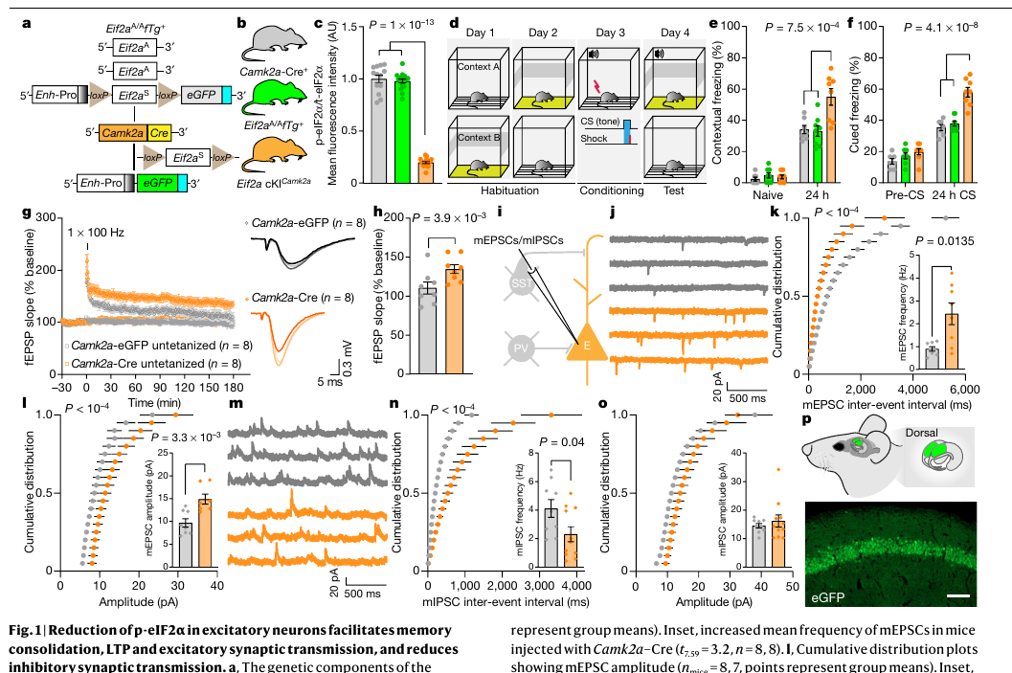

上图是论文中的小鼠实验，描述了兴奋性神经元的巩固、LTP和兴奋性突触传递、抑制性突触的减少的过程中中p-eIF2aplha的减少

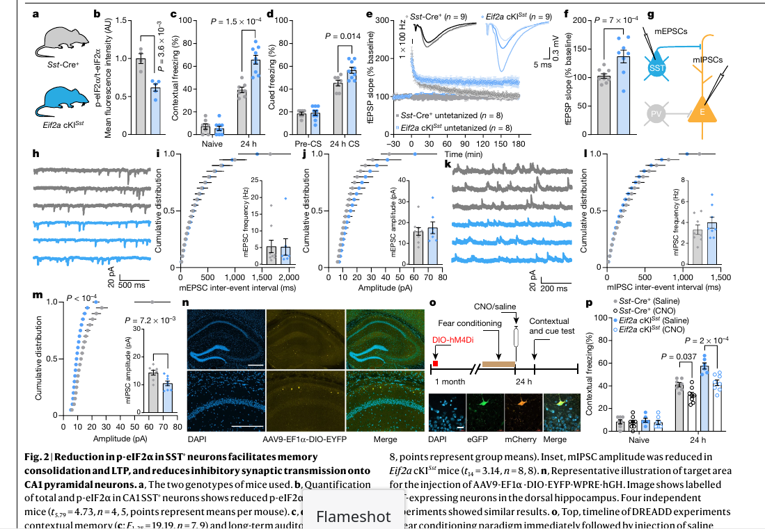

上图是p-eif2alpha通过对SST中间神经元（SST+ neurons）对记忆巩固中的作用。

为了确定哪些神经元网络在记忆巩固中是必不可少的，对实验对象小鼠直接使用转基因，操纵，并观察特定类型的神经元。结果表明，兴奋性和抑制性系统都在记忆巩固中起作用。（此前一直认为一直认为eIF2α途径通过兴奋性神经元来调节记忆）

这个发现的意义在于可能找到了通过这种基因影响蛋白合成或者用其他方法干预神经元的蛋白合成来治疗一些精神疾病的可能方向，比如通过调节这种基因的水平来改变神经元合成蛋白的速度的来治疗跟长期记忆有关的疾病，比如阿尔兹海默症。通过修饰p-eIF2α这个亚基，可以影响两种神经元的活跃程度，从而增强一些患者短期记忆转为长期记忆的能力，可能会有希望减缓阿尔兹海默等疾病的病情。（当然，这个亚基影响的是从短期记忆到长期记忆的巩固过程，对已经受到严重损伤的情况可能无能为力，已经丢失的记忆也无法找回）

这些新发现确定了抑制性神经元中的蛋白质合成，特别是体蛋白细胞，是可能对阿尔茨海默病和自闭症等疾病进行治疗干预的一个新目标。

这个研究都是用小鼠做实验的，今后可能会对一些患者进行实验和观察。当然，目前只是找到了这个eIF2α，距离用p-eIF2α作为靶向位点进行阿尔兹海默等相关疾病的治疗还有很远。